| **УНИВЕРЗИТЕТ У НОВОМ САДУ**  **ФАКУЛТЕТ ТЕХНИЧКИХ НАУКА**  **НОВИ САД**  **Департман за рачунарство и аутоматику**  **Одсек за рачунарску технику и рачунарске комуникације**  **ИСПИТНИ РАД**  **Кандидат: Никола Влашкалин**  **Број индекса: RA 187/2018**    **Предмет: Логичко пројектовање рачунарских система 2**  **Тема рада: LCD I2C Arduino - Игра скочко**  **Ментор рада: проф. др Иван Каштелан**  **Мсц. Стефан Пилиповић**  **Нови Сад, март, 2022.** |
| --- |

# 1.0 Опис пројекта

Овај пројекат има намеру да нам приближи рад са Arduinom и I2C протоколом.

## 1.1 Опис игрице

Сви смо упознати са најпознатијим квизом у региону Слагалицом. Овај пројекат је замишљен да имитира игрицу скочко која је већ дуги део година део квиза Слагалица.

Логика игрице је проста. Скочко је игра са знаковима. Рачунар насумично изабере коминацију од четири знака коју треба погодити. Знакови се бирају из скупа од 6 знакова, а одређени знак се може појављивати и више пута. Имате 7 покушаја да погодите комбинацију, а након сваког покушаја рачунар приказује колико знакова сте погодили и колико од тих знакова је на правој позицији. За успешно проналажење комбинације из 6 или мање покушаја добијате 30 поена. За проналажење комбинације из 7 покушаја добијате 20 поена.

Игрица је у нашем случају слична са изменама:

* Играч има неограничен број покушаја да погоди комбинацију
* Не постоји систем бодовања

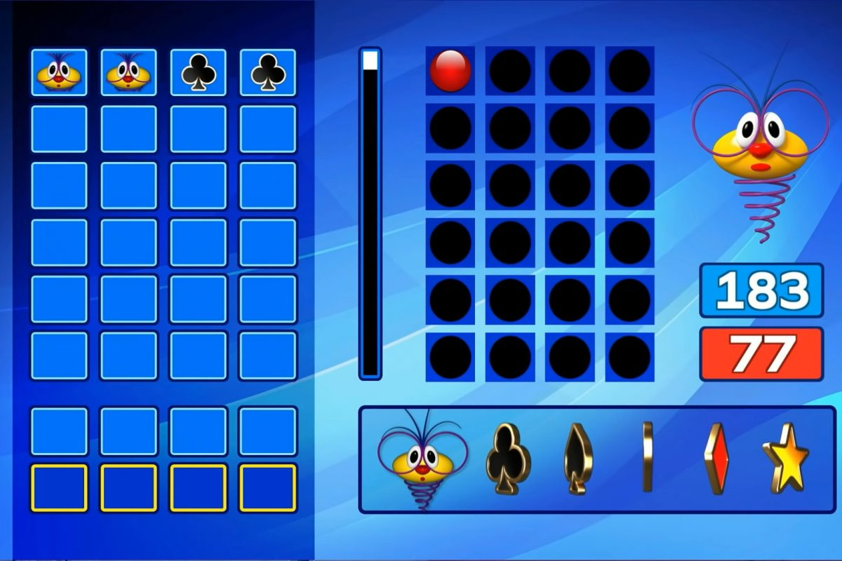

## 1.2 Опис опреме

За овај пројекат коришћени су:

* 2 x Arduino UNO
* 2 x LCD 16x2 дисплеја
* 2 x I2C LCD Adapter
* Мушко - женски каблићи
* Мушко - мушки каблићи

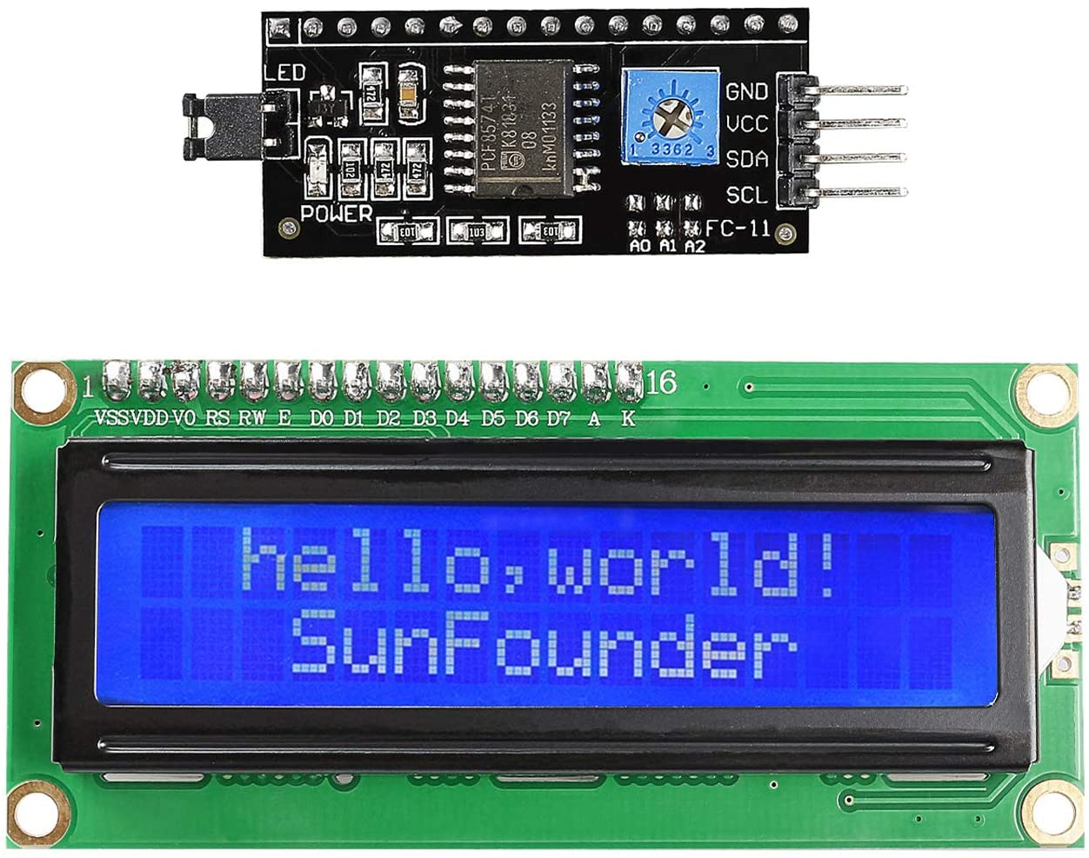

Пре саме употребе потребно је залемити I2C LCD Adapter sa LCD 16x2 дисплејем, како би контакт био могућ.

Због техничких проблема, један од Ардуина није радио. Коришђен је симулатор за Ардуино на [www.tinkercad.com](http://www.tinkercad.com). Симулатор функционише идентично.

## 1.3 Опис I2C протокола

I2C се односи на међусобно интегрисани круг, односно интер-интегрисано коло. У овом аутобусу сваки уређај повезан са њим има адресу користи се за појединачни приступ овим уређајима. Ова адреса је фиксирана хардвером, модификујући последња 3 бита помоћу џампера или преклопних ДИП-ова, мада то може учинити и софтвер. Сваки уређај ће имати јединствену адресу, мада неколико њих може имати исту адресу и можда ће бити потребно користити секундарну магистралу како би се избегли сукоби или ако је могуће промени.

Поред тога, И2Ц магистрала има и Архитектура типа Мастер-Славе, односно господар-роб. То значи да ће, када главни уређај започне комуникацију, моћи да шаље или прима податке од својих робова. Робови неће моћи да иницирају комуникацију, то може учинити само господар, а робови не могу директно да разговарају једни с другима без интервенције господара.

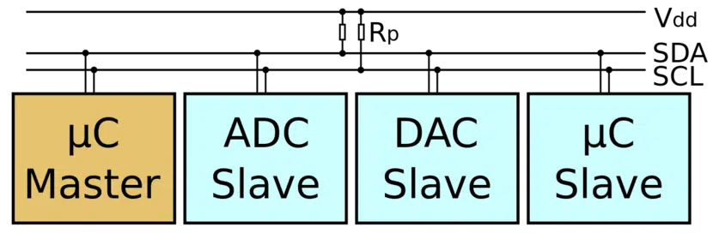

## 1.4 Начин повезивања

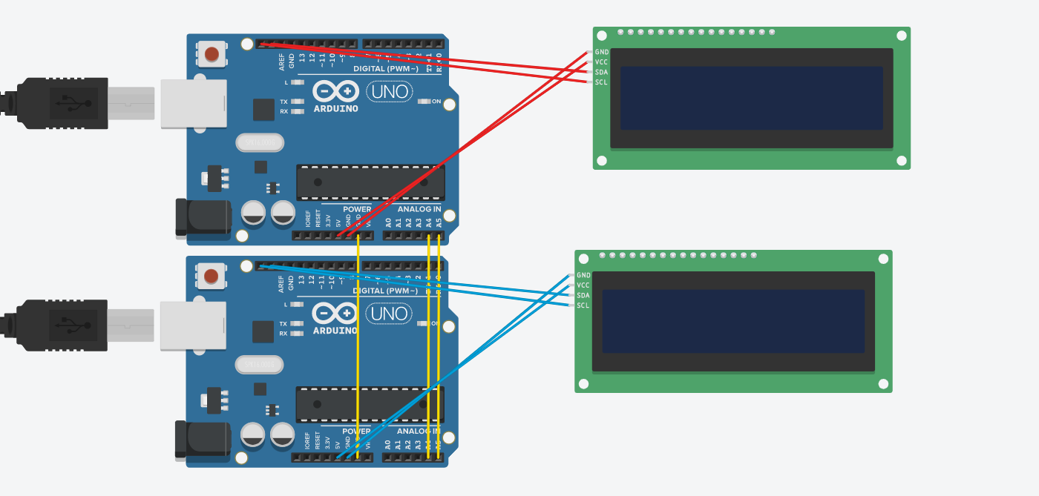

Пошто је у питању комуникација два Ардуина путем I2C протокола, потребно их је повезати међусобно мушко-мушким каблићем. Повезујемо А4 господара са А4 роба, као и А5 господара са А4 роба. Такође, потребно је међусобно повезати и GND.

I2C адаптер је захвалан што смањује број потребних каблића за повезивање са Ардуином на 4. Напајање повезујемо на 5V, GND на GND, SDA на SDA, SCL на SCL. Можете приметити на слици.

# 2.0 Опис начина функционисања игрице

## 2.1 Проналажење I2C адресе

Након повезивања, на мастеру пишемо код који служи за проналажење I2C адресе.

Пример кода можете видети испод, као и његов испис.

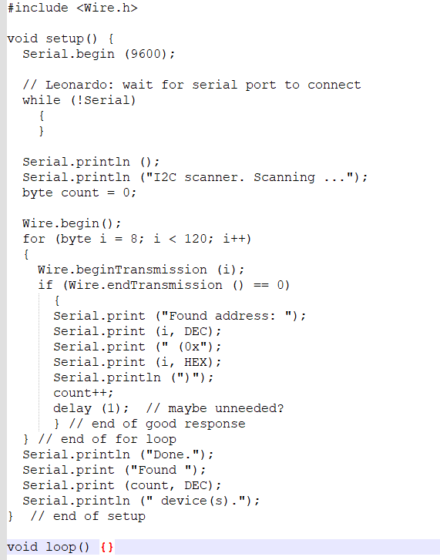

Након покретања покрета добијамо овакав испис:

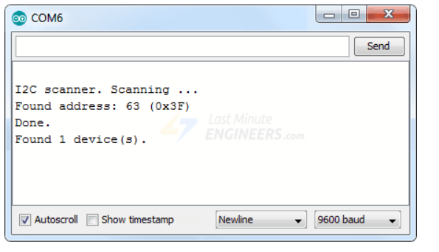

У нашем случају адресе које ћемо користити су 0x22 и 0x20, па ћемо исте дефинисати у коду.

## 2.2 Господар

Господар се иницијализује са функцијом Wire.begin(). Функција господара је да генериш комбинацију симбола за скочка. Сами симболи нису аутоматски имплементирани, већ је потребно ручно да их убацимо. Ово сам урадио путем <https://maxpromer.github.io/LCD-Character-Creator/> и сама имплементација изгледа овако:

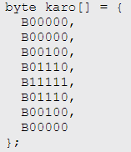

Његово функционисање је релативно просто. Путем функције random() генерише симболе и шаље исте робу. Ово радимо путем I2C протокола, у коду то овако изгледа:

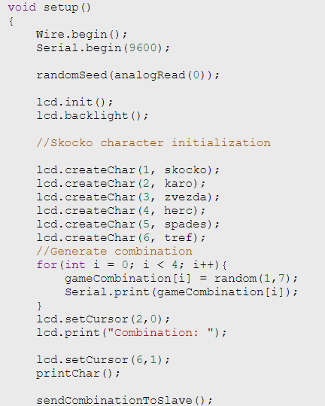

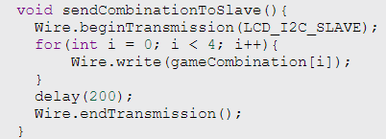

Такође, додата је функционалност за поновно покретање игрице. У случају да играч жели да поновно покрене игрицу, на робу исто исписује. То се шаље назад на господара, који пореди и ако је “1” поново генерише комбинацију и исту шаље робу.

## 2.3 Роб

Роб се иницијализује са функцијом Wire.begin(slave_address). Додавањем адресе, иницијализујемо да је у питању роб, а не господар. Његова функционалност је та да прима комбинацију симбола од господара, исте пореди и закључује да ли је играч погодио комбинацију и самим тим победио игрицу. Уколико је играч победио, има избор да одлучи да ли жели поново да покрене игрицу или жели да изађе. Уколико жели да поново покрене игрицу, шаље “1” на господара, који му враћа нову комбинацију и самим тим се понавља игрица. Уколико се одлучи да изађе, прелази у бесконачну петљу која исписује да је игрица завшена.

Уколико играч не погоди комбинацију, игрица исписује колико је пута симбол погодио (у званичној скочко игрици жути кружиђ), као и да ли је на добром месту(у званичној скочко игрици црвени кружић). Има могућност да ово понови бесконачно много пута док не погоди.

## 2.4 Видео функционалности

Видео можете пронаћи на овом линку.

<https://youtu.be/py28xwUw-Zc>

# 3.0 Закључак

Овим смо научили начин комуникације два уређаја путем I2C протокола.